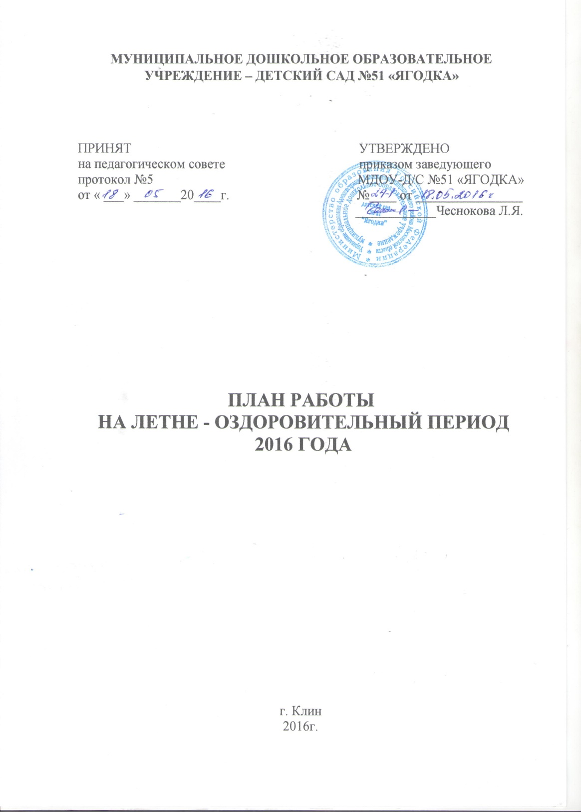 **ИНФОРМАЦИОННАЯ СПРАВКА**

**ПО МДОУ ДЕТСКИЙ САД № 51 «ЯГОДКА» О ПОДГОТОВКЕ К ЛЕТНЕ - ОЗДОРОВИТЕЛЬНОМУ ПЕРИОДУ 2016 ГОДА**

**Пояснительная записка:**

Работа с детьми в летний оздоровительный период является составной частью системы физкультурно-оздоровительных и воспитательных мероприятий в дошкольном учреждении. Летний оздоровительный период требует тщательной подготовки со стороны дошкольного учреждения. Летний отдых детей оказывает существенное влияние на укрепление организма, сопротивляемость заболеваниям, создание положительных эмоций. В летний период больше возможностей предоставлено для закаливания, совершенствования защитных реакций ребенка, широко используются солнечно-воздушные ванны и водные закаливающие процедуры. Летом продолжается систематическая и планомерная работа по разделам образовательной программы. Все виды деятельности переносятся на воздух. Работа педагогического коллектива, нашего дошкольного учреждения планируется с учетом выполнения задач по полноценному физическому развитию, сохранению и укреплению здоровья детей в соответствии с Программой «Здоровье», действующей в период с 2012 – 2017 гг.

Проведение профилактических, закаливающих и оздоровительных мероприятий с детьми в летний период регламентируют нормативные документы:

* Методические рекомендации по организации летней оздоровительной работы с детьми в дошкольных учреждениях (МР №11-22/6-29 от 20.07.86г.);
* Методические рекомендации по закаливанию детей в дошкольных учреждениях (№11-49/6-29 от 16.06.80г.);
* Методические рекомендации «Контроль за развитием и состоянием здоровья детей раннего и дошкольного возраста» (МР №08-14/3 от 22.04.82г.);
* «Санитарно-эпидемиологическими требованиями к устройству, содержанию и организации режима работы дошкольных образовательных учреждений. СанПиН 2.4.1.3049-13» (утвержден постановлением Главного государственного санитарного врача РФ 15.05.2013г. № 26).

Проблема оздоровления детей требует систематической и целенаправленной работы всего коллектива дошкольного учреждения.

Приоритетными направлениями дошкольного учреждения в летний оздоровительный период (далее - ЛОП) являются:

* физкультурно-оздоровительная работа;
* экологическое, трудовое воспитание, познавательное развитие, развитие КГН
* игровая, музыкальная, театрализованная, изобразительная деятельность детей.

**Цель:**

Создание в ДОУ максимально эффективных условий для организации оздоровительной работы с детьми и развития познавательных интересов воспитанников.

**Задачи:**

1. Укрепление здоровья и физического развития детей: повышение эффективности закаливающих мероприятий, совершенствование индивидуального дифференцированного подхода в работе по физическому воспитанию.

2. Реализация системы мероприятий, направленной на оздоровление и физическое развитие детей, их нравственное воспитание, развитие экологической и познавательной активности, формирование культурно-гигиенических и трудовых навыков.

3. Развитие творческих способностей детей в разных видах деятельности, предоставление детям возможности к самовыражению, проявлению творчества, фантазии.

3. Повышение профессионального мастерства педагогов и сотрудников, осуществление педагогического и санитарного просвещения родителей по вопросам организации летней оздоровительной работы.

4. Продолжать работу по введению ФГОС ДО.

**Объекты:**

* Дети дошкольного образовательного учреждения.
* Семьи детей, посещающих образовательное учреждение.
* Педагогический коллектив дошкольного образовательного учреждения.

**Ожидаемые результаты:**

* Повышение функциональных возможностей организма;
* Снижение заболеваемости; приобщение к ЗОЖ;
* Обогащение знаний детей, повышение   их интерес к окружающему миру, творчеству, познанию;
* Развитие интереса к природе, положительных эмоциональных отношений, желание беречь её и заботится

о ней;

* Развитие умения выражать себя в музыкальной, театрализованной деятельности.

**СОСТОЯНИЕ ЗДОРОВЬЯ ДОШКОЛЬНИКОВ**:

Списочный состав детей МДОУ № 51 «ЯГОДКА» на 17.05.2016 года составил 124 человека. Из них:

* 1 группа здоровья – 42 чел.
* 2 группа здоровья – 63 чел.
* 3 –я группа здоровья – 19 чел.

Для занятий физической культурой дети распределены следующим образом: основная – 114 чел. подготовительная - 10 чел.

специальная - нет

Дети, находящиеся на диспансерном учете с хроническими патологиями:

* часто болеющие дети – 1 чел;
* заболевание сердечно – сосудистой системы – 29 чел;
* нарушение опорно-двигательной системы – 27 чел. (из них:нарушение осанки -3 чел; плоскостопие-24);
* заболевание мочевыделительной системы - 9 чел;
* заболевание органов зрения - 6чел;
* заболевание лор органов – 7 чел;
* аллергические заболевания - 2 чел.

**ОЗДОРОВИТЕЛЬНАЯ РАБОТА**

В летне - оздоровительный период проводятся следующие оздоровительные процедуры:

* закаливающие процедуры (обливание ног водой с постепенным снижением температуры воды);
* контрастное воздушное воздействие на организм ребенка, меняющееся в течение дня;
* активное закаливание в соответствии с журналом закаливания каждой возрастной группы.

**ПРЕДВАРИТЕЛЬНАЯ РАБОТА К ЛЕТНЕМУ СЕЗОНУ:**

1. Обсуждение планов подготовки МДОУ к летнему оздоровительному периоду по разделам: медицинский, воспитательно – образовательный, методический, хозяйственный, административный, распределение обязанностей.
2. Приказ по МДОУ на:
   * проведение инструктажа по предупреждению отравлением ядовитыми растениями и грибами; укусами клещей, заболеваний кишечными инфекциями; на проведение целевых прогулок и экскурсий за пределы МДОУ;
   * ведение тетради ежедневного осмотра участков на наличие ядовитых растений и грибов, а также травмирующих предметов;

- усиление профилактической работы по ПДД, ОБЖ.

1. Проведение педагогического совета с целью ознакомления с планом летнего оздоровительного периода;
2. Утверждение плана работы на летний период;
3. Подготовка к ремонтным работам, ремонтные работы, покраска оборудования и озеленение прилегающей территории и участков.

|  |  |  |  |
| --- | --- | --- | --- |
| **Раздел1. Организационно-методическая работа** | | | |
| **№**  **п/п** | **ТЕМА** | **СРОКИ** | **ОТВЕТСТВЕННЫЕ** |
| **1.1 Производственные совещания** | | | |
| 1. | Организация детского питания, питьевого режима в ЛОП | Июнь | Заведующий |
| 2. | Готовность ДОУ к началу учебного года | Август | Заведующий |
| **1.2. Общие собрания трудового коллектив** | | | |
| 1. | Организация работы в летний период | Июнь | Заведующий  Старший воспитатель |
| 2. | Готовность к новому учебному году | Июль | Заведующий  Старший воспитатель |
| **1.3. Семинары – практикумы** | | | |
| 1. | Оказание первой медицинской помощи детям | Июнь | Мед.сестра |
| 2. | Организация утренней гимнастики на свежем воздухе с использованием подвижных игр, танцевальных движений, оздоровительного бега | Июнь | Старший воспитатель |
| 3. | Организация питания и питьевого режима в летнее время | Июль | Старший воспитатель, медсестра |
| 4. | Соблюдение ТБ на участке в летний период | Июль | Старший воспитатель |
| 5. | Первая помощь при солнечном и тепловом ударе | Август | Старший воспитатель, медсестра |
| **1.4. Консультации** | | | |
| 1. | Формирование привычки к здоровому образу жизни детей | Июнь | Воспитатель Сиренко |
| 2. | Методика проведения оздоровительных мероприятий в летний период | Июль | Старший воспитатель |
| 3. | Консультация для младших воспитателей и воспитателей по соблюдению единого режима в летний оздоровительный период | Июнь | Старший воспитатель, медсестра |
| **1.5. Работа творческих групп** | | | |
| 1. | Экологическая тропа | ЛОП | Старший воспитатель, Воспитатель Дудушкина Е.С.  Жебина Н.В. |
| 2. | Реализация проекта по ПДД | ЛОП | Старший воспитатель,  Воспитатель Козлова Т.Н. |
| 3. | Разработка рабочей программы физкультурно-оздоровительной направленности | ЛОП | Старший воспитатель, Лукьянчук О.Е. |
| 4. | Работа по внедрение в ДОУ ФГОС | ЛОП | Старший воспитатель |
| **1.6. Повышение профессионального мастерства педагогов** | | | |
| 1. | Методические рекомендации на тему: «Организация проведения прогулки с дошкольниками» | Июнь | Старший воспитатель |
| 2. | Методические рекомендации на тему: «Оборудование для игровой деятельности. Организация и проведение игр на участке. Игры с песком и водой» | Июль | Старший воспитатель |
| 3. | Методические рекомендации на тему: «Особенности музыкального восприятия детей в летний период» | Июнь | Музыкальный руководитель |
| 4. | Методические рекомендации на тему: «Особенности нравственного воспитания дошкольников в летний период» | Август | Воспитатель Николаенкова Е.В. |
| 5. | Методические рекомендации на тему: «Использование спортивной площадки для обеспечения необходимой двигательной активности детей» | Июль | Воспитатель Новикова З.А. |
| 6. | Проведение тематических недель | ЛОП | Музыкальный руководитель |
| **1.7. Работа творческой мастерской** | | | |
| 1. | Пополнение развивающей предметно- пространственной среды в соответствии принципов ФГОС | ЛОП | Старший воспитатель |
| 2. | Атрибуты по ПДД | ЛОП | Воспитатель  Козлова Т.Н.  Новикова З.А. |
| **Раздел 2. Воспитательная и оздоровительная работа с детьми** | | | |
| **2.1 Организация двигательного режима** | | | |
| **1.** Согласно циклограмме физкультурно-оздоровительных мероприятий | | | |
| **2.2 Закаливающие мероприятия** | | | |
| 1. | Воздушные ванны | ЛОП (во время прогулки) | Воспитатели групп |
| 2. | Солнечные ванны | ЛОП (во время прогулки до 5 мин) | Воспитатели групп |
| 3. | Игры с водой (теплая-холодная) | ЛОП | Воспитатели групп |
| 4. | Хождение босиком по синтетическому покрытию, ребристым дорожкам | ЛОП | Воспитатели групп |
| 6. | Обширное умывание водой, мытье ног перед сном (t воды 21-23о С) | ЛОП | Воспитатели групп |
| 7. | Сон с односторонней аэрацией | ЛОП | Воспитатели групп |
| 8. | Ходьба после сна босиком по мокрым дорожкам | ЛОП | Воспитатели групп |
| **2.3 Питьевой режим (в том числе на прогулке)** | | | |
| 1. | Кипяченая вода | ЛОП | Младшие воспитатели |
| 2. | Сок | Второй завтрак 10.00 | Младшие воспитатели |
| **2.4 Воспитательная работа** | | | |
| 1. | Беседы по предупреждению бытового и дорожного травматизма, противопожарной безопасности, чтение худ. литературы по теме | Июнь | Воспитатели групп |
| 2. | Организация опытов и экспериментов с водой, песком, игры с ветром | ЛОП | Воспитатели групп |
| 3. | Знакомство с экологической тропой детского сада | ЛОП | Воспитатели групп |
| 4. | Организация работы по ПДД | Август | Воспитатели групп |
| 5. | Организация работы по развитию творческих способностей | ЛОП | Воспитатели групп  Музыкальный руководитель |
| **2.5 Праздники, развлечения, досуги** | | | |
| 1. | Музыкальное мероприятие, посвященное Дню защиты детей | 1 Июня | Музыкальный руководитель |
| 2. | День защиты окружающей среды | 5 Июня | Воспитатели групп |
| 3. | Международный день друзей | Июнь | Воспитатели групп |
| 4. | День России | 12 Июня | Воспитатели групп |
| 5. | Всемирный день ветра | Июнь | Воспитатели групп |
| 6. | Международный день олимпийских игр | Июнь | Воспитатели, музыкальный руководитель |
| 7. | День мыльных пузырей | Июль | Воспитатели групп |
| 8. | День бантика | Июль | Воспитатели групп |
| 9. | День семьи | 8 Июля | Воспитатели групп |
| 10. | День светофора | Август | Воспитатели групп |
| 11. | День здоровья | Август | Воспитатели, музыкальный руководитель |
| 12. | Праздник Нептуна | Август | Воспитатели, музыкальный руководитель |
| **2.6 Экскурсии** | | | |
| 1. | Познавательная экскурсия по окрестностям | Июнь | Воспитатели, музыкальный руководитель |
| 2. | Школьный лагерь | Июнь | Воспитатели групп |
| 3. | Библиотека | Июль | Воспитатели групп |
| **2.7 Выставки детских работ** | | | |
| 1. | Выставка ко дню защиты детей «Счастливое детство мое» | Июнь | Воспитатели групп |
| 2. | Необычные объекты природы | Июль | Воспитатели групп |
| 3. | Чем пахнет лето | Август | Воспитатели групп |
| **2.8 Тематические недели** | | | |
| 1. | Экологическая неделя | Июнь | Воспитатели, специалисты |
| 2. | С чего начинается Родина | Июнь |
| 3. | Неделя добрых волшебников | Июнь |
| 4. | Неделя здоровья | Июнь |
| 5. | Неделя творчества | Июль |
| 6. | Неделя природы | Июль |
| 7. | Радужная неделя | Июль |
| 8. | Неделя «Ребятам о зверятах» | Июль |
| 9. | Неделя театра | Июль |
| 10. | Цветочная неделя | Август |
| 11. | Неделя осторожного пешехода | Август |
| 12. | Неделя родного края | Август |
| 13. | Неделя вкусного лета | Август |
| 14. | Неделя прощания с летом | Август |
| **Раздел 3. Взаимодействие с семьей** | | | |
| 1. | Консультация по предупреждению детского травматизма, профилактике ДТП с участием детей | Июнь-июль | Воспитатели групп |
| 2. | Оформление «Уголка здоровья и ОБЖ детей для родителей»  - Опасные предметы дома  - Осторожно, ядовитые растения!  - Осторожно, солнце!  - Безопасность на дорогах  - Правила поведения на водоемах | Июнь-август | Воспитатели групп |
| 3. | Анкетирование родителей «Отдых детей летом» | Июнь | Воспитатели групп |
| 4. | Консультации: «Лето-время для закаливания» | Июнь | Воспитатели групп |
| 5. | Наглядная информация в уголках для родителей по использованию водных процедур, солнечных ванн для закаливания, оздоровления ребенка | Июнь-август | Воспитатели групп |
| 6. | Наглядный материал в рамках санитарно-просветительской деятельности: комплексы упражнений для профилактики плоскостопия, формирования осанки, советы по профилактике заболеваний | Июнь-август | Воспитатели групп |
| 7. | Совместная выставка ко Дню защиты детей | Июнь | Воспитатели групп |
| 8. | Групповые родительские собрания по выработке единых требований детского сада и семьи при переходе на летний режим: выполнение общегигиенических требований, рациональный режим дня, полноценное питание, советы по использованию летнего периода для закаливания, оздоровления ребенка | Июнь | Воспитатели групп |
| 9. | Социологическое обследование семей детей ДОУ (опрос) | Август | Педагог-психолог |
| 10. | Индивидуальные консультации для родителей вновь поступивших детей «Адаптация к условиям ДОУ» | По мере необходимости | Узкие специалисты, воспитатели групп |
| 11. | Участие родителей в благоустройстве и озеленении участков, пополнении предметно-развивающей среды к ЛОП, в группах к новому учебному году в соответствии с ФГОС | Июнь | Воспитатели групп |
| 12. | Помощь в организации фотовыставки «Отпуск с ребенком» | Август | Воспитатели групп |
| 13. | День семейных поделок (совместное творчество детей и родителей) | Июль | Воспитатели групп |
| **Раздел 4. Административно- хозяйственная работа** | | | |
| 1. | Благоустройство и озеленение территории  Ландшафтный дизайн клумб  Благоустройство огородов | Июнь-август | Старший воспитатель |
| 2. | Оборудование теневых навесов для прогулок | Июнь | Заведующий |
| 3. | Создать условия для хранения выносных игрушек | Июль | Заведующий |
| 4. | Заключение договоров с родителями вновь поступивших детей | Июнь-август | Заведующий |
| 5. | Проведение инструктажей по охране жизни и здоровья детей, противопожарной безопасности, профилактике дорожно-транспортного травматизма | Июнь-август | Заведующий  Старший воспитатель |
| 6. | Подготовка информационного материала для размещения на сайте | Июнь-август | Старший воспитатель |
| **Раздел 5. Контроль и руководство воспитательно-оздоровительной работой** | | | |
| 1. | Выполнение инструктажа по охране жизни и здоровья детей, противопожарной безопасности, профилактике дорожно- транспортного травматизма | Июнь-август | Старший воспитатель |
| 2. | Соблюдение режимных моментов (соблюдение требований к проведению прогулки: соблюдение требований к проведению прогулки (продолжительность, одежда детей, двигательная активность), содержание и состояние выносного материала) | Июнь-август | Старший воспитатель |
| 3. | Ведение документации, выполнение комплексно- тематического планирования | Июнь-август | Старший воспитатель |
| 4. | Проведение оздоровительных мероприятий в режиме дня (система закаливания: воздушные ванны, босохождение по синтетическому покрытию) | Ежедневно | Старший воспитатель |
| 5. | Организация питания, питьевого режима (гигиенические требования к выдаче, раздаче и доставке пищи детям, безопасность и качество питьевой воды, соответствие санитарным нормам) | Ежедневно | Старший воспитатель |
| 6. | Составление документации | Август | Старший воспитатель |
| 7. | Выполнение оздоровительно- закаливающих процедур, использование активных средств физического воспитания | Июнь-август | Старший воспитатель |
| 8. | Организация познавательной деятельности детей | Июнь-август | Старший воспитатель |
| 9. | Организация нравственного воспитания детей | Июнь-август | Старший воспитатель |
| 10. | Проведение досугов и развлечений по физическому, художественно- эстетическому развитию | Июнь-август | Старший воспитатель |
| 11. | Работа с родителями | Июнь-август | Старший воспитатель |
| 12. | Организация трудовой деятельности детей | Июнь-август | Старший воспитатель |
| 13. | Санитарное состояние участка: проверка оборудования, состояние участка на соответствие гигиеническим нормам | Июнь-август | Старший воспитатель |
| 14. | Санитарно- гигиеническое состояние помещений: проведение генеральной и текущей уборки. Соблюдение режима проветривания. Наличие москитных сеток на окнах | Июнь-август | Старший воспитатель |
| 15. | Состояние здоровья и физическое развитие детей: утренний прием, состояние детей в течение дня | Июнь-август | Старший воспитатель |